

明治食育セミナー



まなびっこひがしうら2025

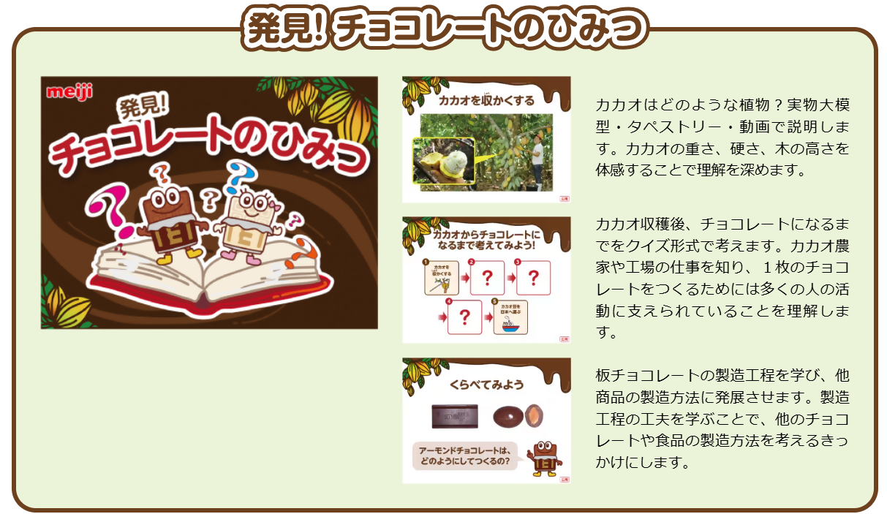

ちょっと驚き！？みんなが大好きなチョコレートには、たくさんのひみつが隠れている！

食のプロからお話を聞き、クイズで楽しく学ぼう！チョコレートも食べられるよ♪

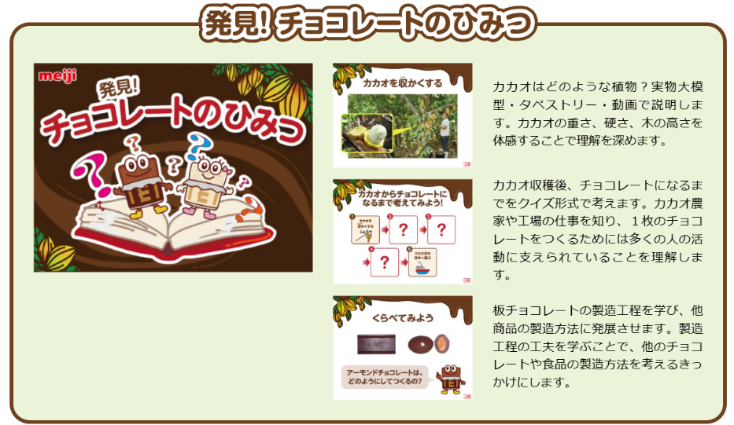

★と　き　　11月25日（火・東浦町立小中学校休校日）

第1部　午前10時30分～11時30分

第2部　午後1時30分～2時30分

★ところ　　メモリー とんがったスタイル 文化センター　視聴覚室

★対象　　町内在住の小学生以上の子ども、保護者

★講師　　株式会社明治　谷田加代子氏

★定員　　各回30名（先着）　※ 各回25名に満たない場合は中止

★費用　　無料

★その他　　チョコレートの試食があります。

　　　　　　　　　　　※アレルギー項目(乳成分・大豆)に該当する場合は、必ず事前にお知らせください。

★申　込　み　 ９月５日㊎から26日㊎までに問い合わせ先へ（電話申込可）

　　　　　　　　　　　※申込は窓口優先

《問い合わせ先》東浦町学び支援課（メモリー とんがったスタイル 文化センター）

TEL（0562）83-9567

き り と り

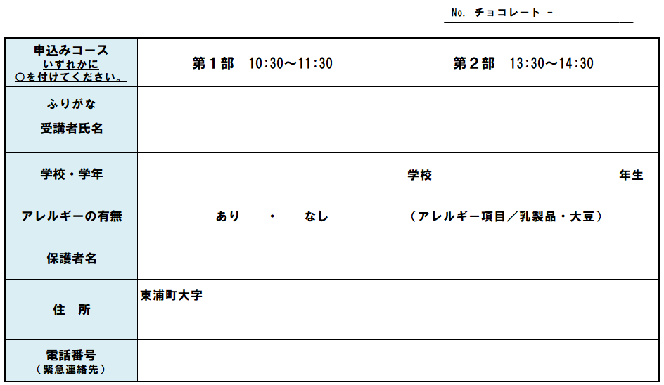

**チョコレートのひみつ　受講申込書**

チョコレート　No.